**LAPORAN KERJA PRAKTIK**

**APLIKASI BERBASIS WEB UNTUK POSTING KE DALAM BLOG WORDPRESS**

Diajukan Untuk Memenuhi Sebagian Persyaratan Memperoleh Kelulusan Mata Kuliah Kerja Praktik



**Disusun Oleh :**

ZAINUR ROHMAN

NIM. M0512065

**PROGRAM STUDI INFORMATIKA**

**FAKULTAS MATEMATIKA DAN ILMU PENGETAHUAN ALAM**

**UNIVERSITAS SEBELAS MARET**

**SURAKARTA**

**2015**

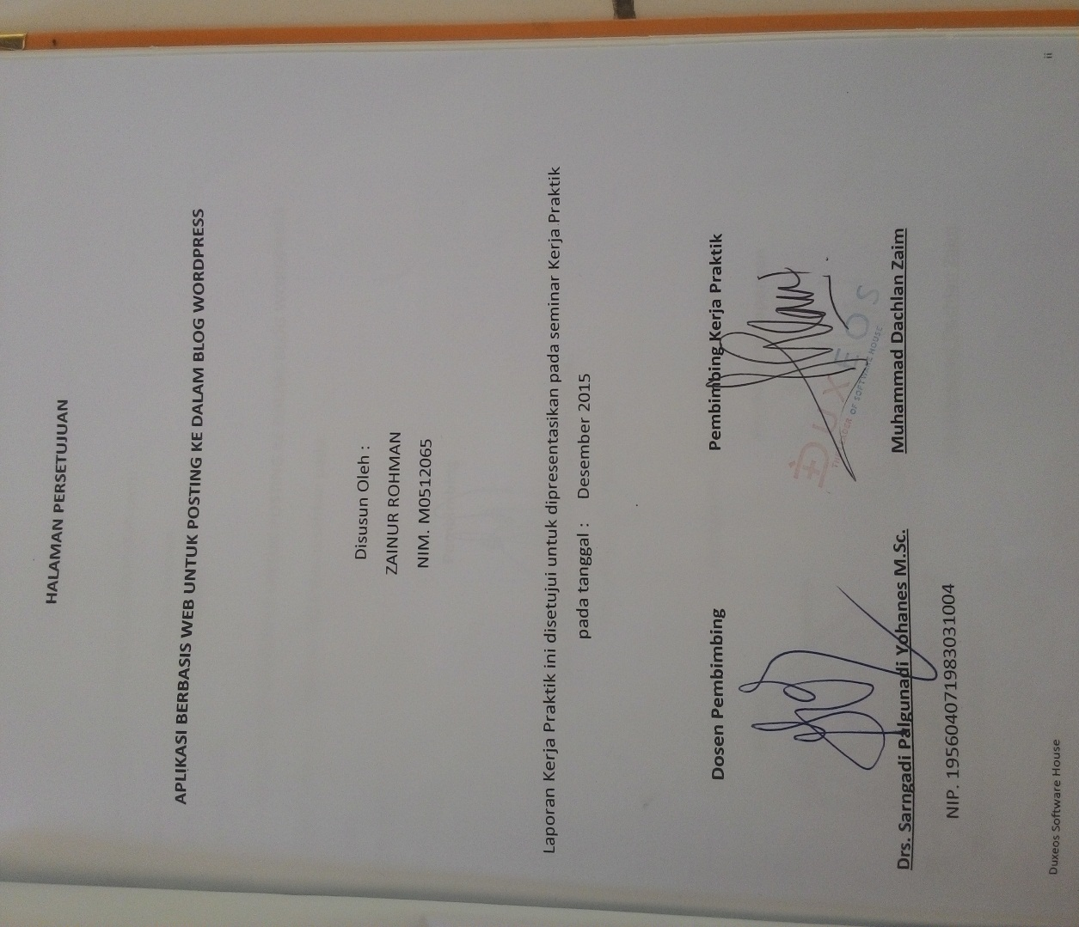

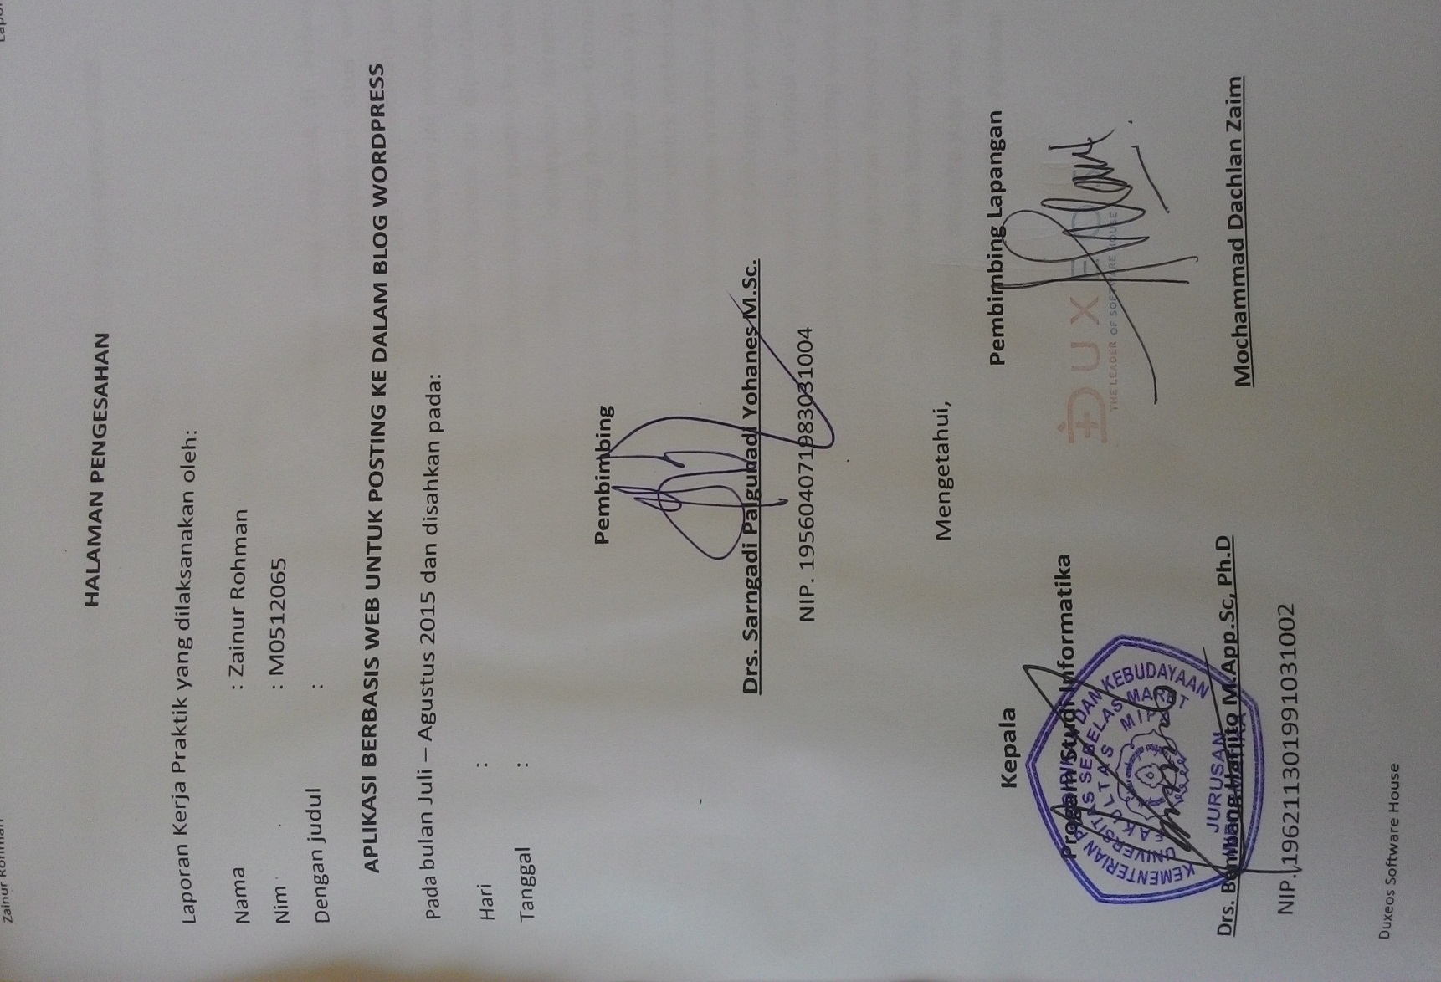

**APLIKASI BERBASIS WEB UNTUK POSTING KE DALAM BLOG WORDPRESS**

Zainur Rohman

NIM. M0512065

# **ABSTRAK**

Duxeos Software House adalah perusahaan yang bergerak di bidang teknologi informasi. Perusahaan ini menyediakan jasa pembuatan situs web maupun aplikasi berbasis web. Selain itu perusahaan ini juga menyediakan jasa promosi melalui social media dan media digital lainnya. Perusahaan ini mengelola banyak akun blog dalam menjalankan kegiatannya. Oleh karena itu diperlukan aplikasi yang mengelola akun-akun tersebut dan dapat melakukan posting ke dalam blog. Wordpress post merupakan aplikasi yang memenuhi kebutuhan tersebut. Aplikasi ini dapat melakukan manajemen akun-akun untuk blog dengan domain wordpress.com dan dapat melakukan posting ke semua atau beberapa akun yang terdaftar ke aplikasi tersebut. Aplikasi ini memanfaatkan cookies untuk melakukan akses terhadap fasilitas akun terautentifikasi. Cookies menyimpan informasi saat login dan menggunakannya tetap berada dalam sesi tersebut.Sehingga pengguna dapat melakukan aktifitas seperti user terautentifikasi. Selain itu aplikasi ini juga digunakan sebagai media SEO dengan membuat backlink ke beberapa blog yang ada sekaligus. Dalam aplikasi ini juga menyediakan fasilitas pengaturan *keyword* yang dapat membantu proses SEO. Dengan adanya aplikasi ini maka karyawan Duxeos akan lebih mudah mengelola akun-akun blog yang dimiliki. Mereka juga akan lebih mudah dalam melakukan multiple posting ke blog yang dimiliki. Aplikasi ini membuat pekerjaan menjadi lebih effisien.

**Kata kunci :Wordpress post, Cookies Login**

**APLIKASI BERBASIS WEB UNTUK POSTING KE DALAM BLOG WORDPRESS**

Zainur Rohman

NIM. M0512065

**ABSTRACT**

*Duxeos Software House is a company engaged in the field of information technology. The company provides web site development services and web-based applications. In addition the company also provides promotional services through social media and other digital media. The company manages many blog account in carrying out its activities. Therefore we need an application that manages the accounts and post to the blog. WordPress post is an application that meets those needs. This application can do the management of accounts for the domain wordpress.com blogs and post to all or some accounts registered to the application. These applications use cookies to conduct authenticated account access to the facility. Cookies store information when logging in and using it to remain in session.Then users can perform activities such as the authenticated user. In addition this application is also used as a medium of SEO by creating backlinks to some of the blogs that exist simultaneously. In this application also provides keyword settings that can help the SEO process. With this application, the employee will Duxeos more easily manage the accounts owned blog. They will also find it easier to post to multiple blogs owned. This application makes work more efficient than before.*

**Keyword :Wordpress post, Cookies Login**

# **KATA PENGANTAR**

Puji syukur penulis panjatkan kehadirat Allah SWT, karena atas limpahan rahmat dan karunia-Nya penulis dapat menyelesaikan laporan kerja praktik yang berjudul “Aplikasi Berbasis Web untk Posting ke Dalam Blog Wordpress”. Atas dukurangan moral dan materiil yang diberikan dalam penyusunan makalah ini, maka penulis mungucapkan terima kasih kepada:

1. Bapak Drs Bambang Harjito M.App.Sc, PhD, Ketua Jurusan S1 Informatika FMIPA UNS, yang telah menfasilitasi Penulis dalam melaksanakan Kerja Praktik.
2. Bapak Drs. Sarngadi Palgunadi Yohanes M.Sc. selaku Dosen Pembimbing Kerja Praktik, yang telah membimbing dan memberi arahan kepada penulis dalam menyusun laporan Kerja Praktik.
3. Kedua Orang tua, yang senantiasa mendukung dan memfasilitasi Penulis dalam pelaksanaan Kerja Praktik.
4. Bapak Muhammad Dachlan Zaim selaku Pembimbing Lapangan yang telah membimbing penulis dalam melaksanakan Kerja Praktik.

Akhir kata semoga laporan Kerja Praktik ini dapat memberikan manfaat bagi masyarakat maupun insipirasi bagi pembaca.

Surakarta, November 2015

Penulis

# **DAFTAR ISI**

**HALAMAN PERSETUJUAN** ii

**HALAMAN PENGESAHAN** iii

**ABSTRAK** iv

**KATA PENGANTAR** vi

**DAFTAR ISI** vii

**DAFTAR TABEL** ix

**DAFTAR GAMBAR** x

**DAFTAR LAMPIRAN** xi

**BAB I PENDAHULUAN** 1

**1.1** **Latar Belakang Masalah** 1

**1.2** **Rumusan Masalah** 2

**1.3** **Batasan Masalah** 2

**1.4** **Tujuan Penelitian** 2

**1.5** **Manfaat Penelitian** 3

**1.6** **Metodologi** 3

1.6.1 Pengumpulan Data 3

1.6.2 Analisis Kebutuhan 4

1.6.3 Desain / Perancangan Sistem 4

1.6.4 Implementasi 4

**1.7** **Waktu dan Tempat Pelaksanaan** 4

**1.8** **Sistematika Penulisan** 5

1.8.1 BAB 1 : PENDAHULUAN 5

1.8.2 BAB 2 : GAMBARAN UMUM INSTANSI 5

1.8.3 BAB 3 : LANDASAN TEORI 5

1.8.4 BAB 4 : PEMBAHASAN 5

1.8.5 BAB 5 : KESIMPULAN DAN SARAN 5

**BAB II GAMBARAN UMUM INSTANSI** 6

**2.1** **Sejarah dan Profil Instansi** 6

**2.2** **Struktur Organisasi** 6

**2.3** **Produk dan Layanan** 6

**BAB III LANDASAN TEORI** 7

**3.1** **Web Application** 7

**3.2** **Search Engine Optimization (SEO)** 7

**3.3** **Cookies** 8

**3.4** **PHP** 8

**3.5** **MySQL** 9

**3.6** **XAMPP** 9

**3.7** **ERD** 9

**3.8** **Bagan Alir Proses *( Flowchart )*** 10

**BAB IV PEMBAHASAN** 12

**4.1** **Deskripsi Umum Sistem** 12

**4.2** **User Requirement** 12

4.2.1 User Identification 12

4.2.2 Functional Requirement 13

4.2.3 Non-Functional Requirement 15

**4.3** **Pemodelan Proses** 15

4.3.1 Use Case Model 15

4.3.2 System Flowchart (Bagan Alir Sistem) 16

**4.4** **Pemodelan Data** 22

4.4.1 Entity Relational Diagram (ERD) 22

4.4.2 Schema Diagram 23

4.4.3 Struktur Database 23

**4.5** **Spesifikasi Proses** 25

**4.6** **Implementasi** 29

4.6.1 Matrik Keturunutan Antarmuka 29

4.6.2 Antarmuka 30

**4.7** **Pengujian Fungsional** 39

**BAB V KESIMPULAN DAN SARAN** 40

**5.1** **Kesimpulan** 40

**5.2** **Saran** 40

**DAFTAR PUSTAKA** 42

# **DAFTAR TABEL**

Tabel 3.1 Notasi ERD 10

Tabel 3.2 Simbol Flowchart 11

Tabel 4.1 User Identification 13

Tabel 4.2 Functional Requirment 13

Tabel 4.3 Non-Functional Requirement 15

Tabel 4.4 Daftar tabel pada basis data aplikasi Wordpress post 23

Tabel 4.5 Deskripsi tabel Account 24

Tabel 4.6 Deskripsi tabel Account 24

Tabel 4.7 Spesifikasi Proses Mencari akun 25

Tabel 4.8 Spesifikasi Proses Menambah akun 25

Tabel 4.9 Spesifikasi Proses Menghapus akun 26

Tabel 4.10 Spesifikasi Proses Melihat detail akun 26

Tabel 4.11 Spesifikasi Proses Posting to all 27

Tabel 4.12 Spesifikasi Proses Posting to Accounts 27

Tabel 4.13 Spesifikasi Proses Mencari Riwayat 28

Tabel 4.14 Spesifikasi Proses Melihat detail riwayat 28

Tabel 4.15 Tabel Matrik Keturunutan Antarmuka 29

Tabel 4.16 Tabel antarmuka Halaman Account-Search 30

Tabel 4.17 Tabel antarmuka Form add account 30

Tabel 4.18 Tabel Antarmuka Notifikasi add account 31

Tabel 4.19 Tabel Antarmuka Halaman Account - Delete 32

Tabel 4.20 Tabel Antarmuka Notifikasi delete 32

Tabel 4.21 Tabel Antarmuka Halaman Account - View 33

Tabel 4.22 Tabel Antarmuka Detail Akun 33

Tabel 4.23 Tabel Antarmuka Form Posting 34

Tabel 4.24 Tabel Antarmuka Notifikasi Posting to All 34

Tabel 4.25 Tabel Antarmuka Form Posting 35

Tabel 4.26 Tabel Antarmuka Memilih Akun 36

Tabel 4.27 Tabel Antarmuka Notifikasi Posting 36

Tabel 4.28 Tabel antarmuka Halaman Log-Search 37

Tabel 4.29 Tabel Antarmuka Halaman Log - View 37

Tabel 4.30 Tabel Antarmuka Detil Riwayat 38

Tabel 4.31 Tabel Pengujian Fungsional 39

# **DAFTAR GAMBAR**

Gambar 4.1 *Use Case Diagram* 15

Gambar 4.2 *Flowchart* Mencari Akun 16

Gambar 4.3 *Flowchart* Menambah Akun 17

Gambar 4.4 *Flowchart* Menghapus Akun 17

Gambar 4.5 *Flowchart* Melihat Detail Akun 18

Gambar 4.6 *Flowchart Posting to All* 19

Gambar 4.7 *Flowchart Posting to Accounts* 20

Gambar 4.8 *Flowchart Mencari Riwayat* 21

Gambar 4.9 *Flowchart Melihat detail riwayat* 22

*Gambar 4.10* *Entity Relational Diagram* 22

*Gambar 4.11* *Schema Diagram* 23

Gambar 4.12 Antarmuka Halaman Account-search 30

Gambar 4.13 Antarmuka *form add account* 31

Gambar 4.14 Antarmuka Notifikasi *Add Account* 31

Gambar 4.15 Antarmuka Halaman *Account - Delete* 32

Gambar 4.16 Antarmuka Notifikasi – *Delete* 32

Gambar 4.17 Antarmuka Halaman *Account – View* 33

Gambar 4.18 Antarmuka Detail akun 33

Gambar 4.19 AntarmukaForm Posting 34

Gambar 4.20 Antarmuka Notifikasi *Posting to All* 35

Gambar 4.21 AntarmukaForm Posting 35

Gambar 4.22 Antarmuka Memilih Akun 36

Gambar 4.23 Antarmuka Notifikasi *Posting to All* 36

Gambar 4.24 Antarmuka Halaman *Account-Search* 37

Gambar 4.25 Antarmuka Detail Halaman *Log – View* 37

Gambar 4.26 Antarmuka Detail Riwayat 38

# **DAFTAR LAMPIRAN**

# **BAB I PENDAHULUAN**

## **Latar Belakang Masalah**

Duxeos Software House adalah perusahaan yang bergerak di bidang teknologi informasi, dengan produk utama berupa jasa website baik personal maupun perusahaan, *web application*, dan *facebook* *application*, serta pembuatan sistem informasi. Perusahaan ini juga menyediakan jasa untuk melakukan promosi lewat *social media* dan media digital.

Promosi dengan menggunakan media digital seperti blog membutuhkan rangking yang bagus dalam mesin pencari web. Semakin baik rangking yang dimiliki maka semakin mudah suatu situs web untuk ditemukan oleh pengguna bahkan web-web dengan rangking tertinggi akan tampil di halaman pertama mesin pencari web seperti Google,Yahoo, dan Bing. Untuk itu diperlukan dilakukannya *Search Engine Optimization (SEO)* pada blog yang digunakan untuk promosi. Menurut (Yudhanto, 2011) salah beberapa cara dalam melakukan SEO diantaranya adalah memiliki *content* yang bagus, memiliki *backlink,*  dan memperhatikan beberapa meta tag seperti tag keyword ,title.

Selain itu, pada bulan juli dan agustus 2015 perusahaan Duxeos sedang menjalankan suatu proyek menjadi *reseller* untuk berbagai macam produk seperti makanan, bahan baku industri pangan, dan beberapa kebutuhan rumah tangga. Dalam prakteknya perusahaan ini melakukan promosi barang-barang tersebut secara aktif di berbagai macam social media dan situs web.

Dalam menjalankan promosi produk-produknya perusahaan ini menggunakan beberapa sosial media seperti Facebook, Instagram, dan Twitter. Selain menggunakan sosial media tersebut perusahaan tersebut mengelola beberapa blog untuk melakukan promosi. Karena mengelola akun dari beberapa blog tentunya akan mengalami kesulitan dalam penglolaan akun karena harus berganti-berganti akun dan tentunya harus melakukan *login*  berulang-ulang apalagi sampai lupa *username* atau *password.*

Dari beberapa permasalahan yang telah sampaikan sebelumnya maka diusulkan suatu solusi berupa pembuatan suatu aplikasi yang dapat mengelola akun-akun dari suatu blog dimana aplikasi tersebut juga dapat melakukan posting menggunakan akun-akun yang dikelola. Untuk SEO dari blog yang dikelola maka *title,content,keyword* akan menjadi bagian yang harus diisi dalam posting. Selain itu dengan dibuatnya aplikasi ini diharapkan dapat mempermudah dalam membuat *backlink*  terhadap suatu web dengan melakukan posting ke banyak akun.

## **Rumusan Masalah**

Berdasarkan latar belakang tersebut, maka permasalahan yang dapat dirumuskan dalam Kerja Praktik ini yaitu bagaimana membuat aplikasi untuk mengelola blog dari beberapa akun dengan memperhatikan hal-hal untuk kebutuhan SEO.

## **Batasan Masalah**

Dalam pembuatan aplikasi ini terdapat beberapa batasan dilihat dari segi waktu dan kemampuan. Adapun batasan masalahnya adalah sebagai berikut :

1. Aplikasi hanya dapat melakukan posting ke dalam blog dari akun-akun yang dimiliki.
2. Aplikasi hanya dapat mengelola blog yang menggunakan domain utama wordpress.com.
3. Aplikasi dibuat berbasis web
4. Belum dilakukan pengujian secara menyeluruh pada aplikasi, hanya sebatas pengujian terhadap fungsional yang dibutukan.

## **Tujuan Penelitian**

Adapun tujuan dari Kerja Praktik ini yaitu untuk merancang aplikasi untuk posting ke dalam blog wordpress.

## **Manfaat Penelitian**

Manfaat didapat selama melakukan kerja praktik di Duxeos Software House adalah sebaga berikut:

1. Aplikasi yang dibuat dapat membantu mengelolan beberapa akun blog wordpress untuk melakukan posting.
2. Aplikasi yang dibuat dapat membantu dalam hal SEO blog-blog yang dikelola aplikasi.
3. Aplikasi yang dibuat dapat membantu membuat *backlink*  untuk proses SEO suatu situs web

## **Metodologi**

Metode yang digunakan terdiri dari beberapa tahapan berikut :

### Pengumpulan Data

Dalam tahapan ini dilakukan pengumpulan data untuk mencari informasi mengenai data primer maupun data sekunder yang digunakan sebagai bahan penelitian.

1. Data Primer

Data primer merupakan data yang diperoleh langsung dengan cara wawancara. Wawancara dilakukan secara langsung dengan owner dari Duxeos yang sekaligus pembimbing lapang kerja praktik penulis yaitu bapak Mochammad Dachlan Zaim untuk mengetahui fungsional yang diperlukan.

1. Data Sekunder

Data sekunder merupakan data yang diperoleh secara eksternal yaitu berdasarkan literature dan referensi lain yang dilakukan dengan cara mencari informasi tentang CURL, SEO, dan informasi lain yang dibutukan di Situs Web, Jurnal, dan Makalah menggunakan internet.

### Analisis Kebutuhan

Tahapan ini dilakukan analisis kebutuhan sistem untuk mendapatkan scope permasalahan dan requirement yang akan digunakan dalam tahapan berikutnya.

### Desain / Perancangan Sistem

Pada tahapan desain / perancangan sistem akan dilakukan rancangan interface antara sistem dengan sistem dan sistem dengan user / pengguna. Dalam tahapan ini juga dilakukan perancangan database dan pembuatan diagram yang terdiri dari Use Case dan Flowchart yang akan digunakan sebagai acuan dalam pembuatan sistem.

### Implementasi

Tahap implementasi dilakukan dengan cara membuat program menggunakan bahasa pemrograman PHP yang dihubungkan dengan database sistem menggunakan MySQL.

## **Waktu dan Tempat Pelaksanaan**

Kerja Praktik dilaksanakan penulis selama 2 bulan pada tahun 2015 dengan dimulai pada tanggal 1 Juli 2015 dan berakhir pada tanggal 31 Agustus 2015. Tempat pelaksanaan yang digunakan untuk melakukan kerja praktik penulis yaitu di Duxeos Software House Jalan Sungai Indragiri No.25, Sangkrah, Surakarta. Jam kerja dari Duxeos Software Hous dimulai dari jam 08.00 - 16.00 WIB pada hari Senin sampai Sabtu.

## **Sistematika Penulisan**

Dalam penulisan laporan Kerja Praktik ini, dibuat suatu sistematika penulisan yang terbagi menjadi 5 bab sebagai acuan keterkaitan antar bab dalam laporan sehingga mudah dipahami. Berikut adalah uraian sistematika penulisan :

### BAB 1 : PENDAHULUAN

Bab 1 merupakan bab awal dalam penulisan laporan Kerja Praktik ini yang memuat tentang latar belakang, rumusan masalah, batasan masalah, tujuan, manfaat penelitian, metodologi, waktu dan tempat, spesifikasi software dan hardware, serta sistematika penulisan.

### BAB 2 : GAMBARAN UMUM INSTANSI

Bab 2 merupakan gambaran umum instansi yang berisi tentang penjelasan rinci terhadap profil dari Duxeos Software House sebagai tempat pelaksanaan Kerja Praktik .

### BAB 3 : LANDASAN TEORI

Bab 3 merupakan landasan teori yang memuat penjelasan akan dasar teori yang digunakan untuk acuan bahasan dari topic Kerja Praktik ini.

### BAB 4 : PEMBAHASAN

Bab 4 merupakan pembahasan yang menjelaskan tentang permasalahan yang telah dirumuskan.

### BAB 5 : KESIMPULAN DAN SARAN

Bab 5 merupakan kesimpulan yaitu hasil dari pembahasan yang berkaitan langsung dengan topic yang terdapat dalam sistem tersebut dan juga mencakup saran akan penelitian yang telah dilakukan.

# **BAB II GAMBARAN UMUM INSTANSI**

## **Sejarah dan Profil Instansi**

Duxeos Software House adalah perusahaan yang bergerak di bidang teknologi informasi, dengan produk utama berupa jasa website (personal maupun corporate), *web application*, dan facebook application, serta pembuatan sistem informasi. Awalnya Perusahaan ini didirikan oleh Mochammad Dachlan Zaim yaitu seorang alumni Universitas Sebelas Maret jurusan S1 Informatika bersama beberapa temannya. Dan semakin berkembang hingga sekarang.

Perusahaan tersebut terletak di Jalan Sungai Indragiri No.25, Sangkrah, Pasar Kliwon Surakarta. Letaknya berada dekat dengan pasar Sangkrah dan stasiun Solo Kota. Untuk menghubungi perusahaan tersebu dapat menghubungi nomor telepon (0271) 633306 atapun email ke [duxeos@gmail.com](mailto:duxeos@gmail.com). Perusahaan tersebut memiliki jam kerja 08.00-16.00 WIB dari hari senin hingga sabtu.

## **Struktur Organisasi**

Perusahaan tersebut memiliki *owner* sekaligus *Chief Executive Office*r (*CEO)* yaitu Mochammad Dachlan Zaim. Di bawah CEO terdapat beberapa orang yang menangani bidangnya masing-masing. Adapun bidang-bidang tersebut adalah Sekretaris & Akunting, Programmer,System Analyst, Social Media, Marketing. Dan untuk menangani bidang yang baru ditambah 1 orang untuk membantu urusan teknis jaringan.

## **Produk dan Layanan**

Perusahaan tersebut melayani jasa pembuatan website, software berbasis web, online shop, sampai Facebook Contest dan *Landing Page*. Selain itu juga menawarkan jasa seperti *Data Entry, Creative Writing*, SEO, hingga *Social media*. Dan untuk tahun 2015 sudah bertambah untuk pelayan jasa bidang Jaringan seperti pemasangan jaringan,*Local Area Network*(LAN), CCTV.

# **BAB III LANDASAN TEORI**

## **Web Application**

Aplikasi web merupakan sebuah aplikasi yang mengunakan teknologi browser untuk menjalankan aplikasi dan diakses melalui jaringan komputer (Remick, 2011). Sedangkan menurut (Rouse, 2011) aplikasi web adalah sebuah program yang disimpan di Server dan dikirim melalui internet dan diakses melalui antarmuka browser. Dari pengertian diatas dapat disimpulkan aplikasi web merupakan aplikasi yang diakses mengunakan web browser melalui jaringan internet atau intranet.

Aplikasi web juga merupakan suatu perangkat lunak komputer yang dikodekan dalam bahasa pemrograman yang mendukung perangkat lunak berbasis web seperti HTML, JavaScript, CSS, Ruby, Python, PHP, Java Web dan bahasa pemrograman lainnya.

## **Search Engine Optimization (SEO)**

SEO adalah cara optimasi website agar bisa ditampilkan di halaman utama pada sebuah situs pncarian. Intinya adalah apabila seseorang mengetikkan kata pencarian pada kotak search engine seperti di Google, Yahoo, maupun MSN maka alamat web kita bisa muncul di halaman pertama pencarian sesuai dengan kriteria kata kunci yang dicari user tersebut.

Jika tujuan SEO terpenuhi, tentunya visi misi dari web tersebut akan mudah tercapai. Otomatis statistik pengunjung meningkat, interaksi dan transaksi bertambah dan kepopuleran web lebih cepat. Ini semua akan memberikan suntikan motivasi untuk lebih semangat dan kreatif dalam mengelola sebuah web untuk memuaskan semua user yang mengaksesnya.

## **Cookies**

Cookies atau bisa disebut sebagai HTTP cookies, web cookies, atau browser cookies adalah data/informasi yang diciptakan oleh suatu website untuk disimpan pada browser bisa diambil untuk memberitahu website tentang aktivitas user pada waktu sebelumnya.

Cookies diciptakan supaya website bisa mengetahui aktivitas yang telah dilakukan si user pada waktu sebelumnya. Aktivitas ini misalnya mengklik suatu tombol, login, atau halaman mana yang telah dibuka oleh user pada bulan bahkan tahun lalu.

Cookies juga bisa saja menyimpan informasi diri anda seperti nama, alamat e-mail, alamat rumah atau kantor, nomor telepon yang dapat digunakan untuk mengidentifikasi atau mengontak anda. Hal ini hanya bisa terjadi apabila anda memberikan informasi di dalam sebuah situs web.

## **PHP**

PHP adalah sebuah bahasa pemograman yang berjalan dalam sebuah webserver. PHP ini diciptakan oleh seorang programmer Unix dan Perl yang bernama Rasmus Lerdorf pada bulan Agustus-September 1994 ( Hafif, Rafiza, 2006 ). PHP ( Personal Homepage: Hypertext prepocessor ) merupakan bahasa script yang disertakan dalam dokumen HTML. PHP dirancang agar sebuah situs dapat lebih dinamis dan berdaya guna. Berbeda dengan dokumen HTML biasa, dokumen PHP hanya bisa dijalankan di sisi server, bukan di sisi client. Script yang dijalankan di sisi server akan meningkatkan keamanan data menjadi lebih baik, waktu eksekusi yang lebih cepat, serta akses basis data yang lebih fleksibel.

Sementara untuk pengolahan informasi basis data, PHP menggunakan fungsi-fungsi yang memiliki kesamaan dengan sintak-sintak SQL ( Structured English Query Language ). Fungsi-fungsi dirancang untuk dikenali oleh server basis data yang dipakai, terutama oleh server basis data MySQL.

## **MySQL**

MySQL merupakan sebuah system manajemen databse yang bersifat *opern source*. MySQL merupakan manajemen database yang sering dikaitkan dengan bahasa pemorgraman PHP. MySQL dibuat dan dikembangkan oleh MySQL AB yang berada di Swedia MySQL dapat digunakan untuk membuat dan mengelola databasae beserta isinya. Dengan MySQL, maka dapat dilakukan penambahan, perubahan dan menghapus data di dalam database. Data-data yang dikelola dalam database akan diletakkan pada beberapa table yang terpisah sehingga akan mempercepat proses manipulasi data. MySQL dapat menggunakan perintah *Structured Query Language* (SQL) untuk mengelola database relasional yang ada di dalamnya. Sampai saat ini MySQL telah berkembang sampai versi 5. MySQL 5 sudah mendukung trigger untuk memudahkan pengelolaan table dalam database.

## **XAMPP**

XAMPP adalah perangkat lunak gratis, yang mendukung banyak sistem operasi, merupakan kompilasi dari beberapa program untuk menjankan fungsinya sebagai server yang berdiri sendiri, yang terdiri atas program Apache HTTP Server, MySQL database, dan penterjemah bahasa yang ditulis dengan bahasa pemrograman PHP dan Perl. XAMPP adalah nama yang merupakan singkatan dari X ( empat sistem operasi apapun ), Apache, MySQL, PHPdan Perl. Program ini tersedia dalam GNU General Public License dan gratis.

XAMPP merupakan web server yang mudah digunakan yang dapat mampu melayani halaman dinamis. Saat ini, XAMPP tersedia untuk sistem operasi Microsoft Windows, Linux, Sun Solaris dan Mac OS ( Syafii, M, 2005 ).

## **ERD**

Entity Relation Diagram ( ERD ) adalah pemodelan konseptual yang mendeskripsikan hubungan antara penyimpanan. Entity Relation Diagram digunakan untuk memodelkan struktur data dan hubungan antar data. Dengan Entity Relation Diagram, model dapat diuji dengan mengabaikan proses. Diagram keterhubungan entitas menggunakan sejumlah notasi dan simbol untuk menggambarkan struktur dan hubungan antar entitas. Simbol-simbol yang digunakan pada perancangan diagram keterhubungan entitas yaitu dapat dilihat pada tabel 3.1.

###### Notasi ERD

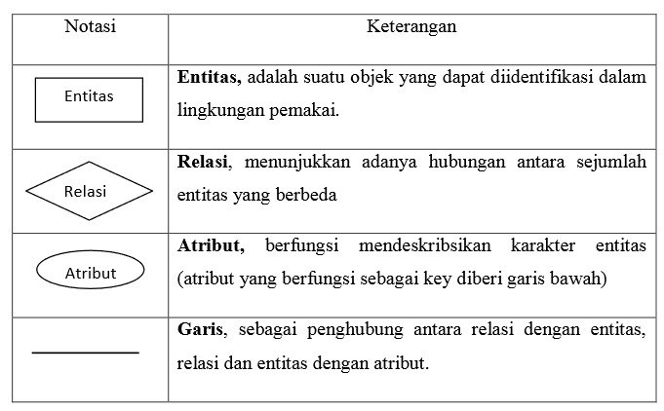

Dalam Entity Relation Diagram hubungan ( relasi ) dapat terdiri dari sejumlah entitas yang disebut dengan derajat relasi. Derajat relasi maksimum disebut dengan kardinalitas sedangkan derajat minimum disebut dengan modalitas. Jadi kardinalitas relasi menunjukkan jumlah maksimum entitas yang dapat berelasi dengan entitas pada himpunan entitas lain.

Hubungan antara dua entitydapat dikategorikan menjadi tiga macam, yaitu :

1. One to One Relationship

Hubungan antara entitas pertama dan kedua adalah satu berbanding satu.

1. One to Many Relationship

Hubungan antara entitas pertama dan kedua adalah satu berbanding banyak.

1. Many to Many Relationship

Hubungan kedua entitas adalah banyak berbanding banyak.

## **Bagan Alir Proses *( Flowchart )***

Flowchart merupakan bagan alir merupakan teknik analitis yang digunakan untuk menjelaskan aspek-aspek sistemi secara jelas, tepat dan logis. Bagan alir menggunakan serangkaian simbol standar untuk menguraikan prosedur pengolahan transaksi yang digunakan oleh sebuah perusahaan, sekaligus menguraikan aliran data dalam sebuah sistem ( Krismiaji, 2010 ).

###### Simbol Flowchart

|  |  |  |
| --- | --- | --- |
| **Simbol** | **Nama Simbol** | **Keterangan** |
|  | Proses | Kegiatan proses dari operasi program computer |
|  | Kegiatan Manual | Pekerjaan yang dilakukan secara manual |
|  | Dokumen | Dokumen input maupun output baik untuk proses manual ataupun komputer |
|  | Keputusan | Digunakan untuk penyelesaian kondisi dalam program |
|  | Titik Terminal | Menunjukkan awal dan akhir suatu proses |
|  | Garis Alir | Menunjukkan arus dari proses |
|  | Disk Storage | Menyatakan penyimpanan data |
|  | Input / Output | Menyatakan proses input atau output tanpa tergantung dengan jenis peralatannya |

# **BAB IV PEMBAHASAN**

## **Deskripsi Umum Sistem**

Aplikasi Wordpress post yang akan dibuat merupakan aplikasi berbasis web yang diguunakan untuk posting ke dalam blog dengan domain wordpress dari beberapa akun. Dalam Aplikasi tersebut juga terdapat fasilitas untuk pengelolaan akun dan pencatatan riwayat posting yang dilakukan. Untuk antarmuka dari aplikasi dibuat sederhana karena mengutamakan kecepatan aplikasi karena nantinya aplikasi ini akan melakukan banyak proses ketika digunakan untuk posting banyak akun.

Aplikasi ini dibangun dengan menggunakan bahasa pemrograman HTML, PHP, dan Javascript. Untuk prosesnya ditulis dalam bahasa pemrograman PHP memanfaatkan func dan untuk antarmukanya ditulis dalam bahasa pemrograman HTML dan Java Script. Basisdata yang digunakan dari aplikasi ini adalah MySQL.

Aplikasi ini dikhususkan untuk pengelolaan blog dengan domain Wordpress karena merupakan salah satu domain *blogging* yang sering digunakan selain Blogspot. Aplikasi ini memanfaatkan cookies untuk *login* dan posting ke dalam blog dengan domain Wordpress.

## **User Requirement**

Berdasarkan analisa permasalahan dan data yang diperoleh, berikut adalah paparan mengenai kebutuhan user yang berjalan di dalam sistem. Kebutuhan tersebut antara lain user identification, functional requirement, dan non-funtional requirement.

### User Identification

User identification merupakan identifikasi pengguna yang berhubungan dengan aplikasi Wordpress post adalah sebagai berikut :

###### User Identification

|  |  |  |  |
| --- | --- | --- | --- |
| **Nomor** | **User** | **Alias** | **Deskripsi** |
| U1 | Admin | Admin | User ini ditujukan kepada admin aplikasi. User ini bertugas mengelola keseluruhan aplikasi |

### Functional Requirement

Functional requirement merupakan serangkaian aktivitas/tindakan yang harus tersedia oleh sistem yang akan dikembangakan. Functional requirement sistem ini dapat terlihat pada tabel 4.2 berikut :

###### Functional Requirment

|  |  |  |
| --- | --- | --- |
| **Nomor** | **Functional Requirement** | **Actor** |
| F1 | Mencari Akun | Admin |
| F2 | Menambah Akun | Admin |
| F3 | Mengubah Akun | Admin |
| F4 | Menghapus Akun | Admin |
| F5 | Melihat Detail Akun | Admin |
| F6 | Posting to All | Admin |
| F7 | Posting to Accounts | Admin |
| F8 | Mencari Riwayat | Admin |
| F9 | Melihat Detail Riwayat | Admin |

Dari tabel 4.2 dapat diketahui kebutuhan fungsional yang harus ada pada system, berikut penjelasan dari fungsional yang ada:

* 1. **Mencari Akun**

Admin dapat melakukan pencarian dengan memasukan kata kunci pada input berlabel search kemudian menampilkan data akun yang mengandung kata kunci tersebut.

* 1. **Menambah Akun**

Admin dapat menambah akun wordpress yang nantinya akan digunakan untuk posting. Setelah klik tombol add account maka akan muncul form. Kemudian admin dapat menambahkan akun dengan mengisi form tersebut dengan format yang benar lalu klik add account.

* 1. **Mengubah Akun**

Admin dapat mengubah akun wordpress yang telah didaftarkan ke dalam aplikasi. Setelah klik tombol edit account maka akan kasuk ke halaman form untuk mengubah detail akun setelah selesai klik saves changes.

* 1. **Menghapus Akun**

Admin dapat menghapus akun yang ingin dihapus dengan memilih langsung pada tabel akun.

* 1. **Melihat Detail Akun**

Admin dapat melihat informasi yang lebih rinci tentang akun yang meliputi username, password, url, description, date created.

* 1. **Posting to All**

Admin dapat melakukan posting ke seluruh akun yang terdaftar. Admin mengisi form posting tentang judul, konten, dan keyword. Kemudian admin dapat melakukan posting ke seluruh akun terdaftar dengan isi posting seperti form yang telah diisi sebelumnya.

* 1. **Posting to Accounts**

Admin dapat melakukan posting ke beberapa akun yang terdaftar. Admin mengisi form posting tentang judul, konten, dan keyword. Kemudian admin memilih akun-akun mana saja yang akan dilakukan posting sesuai isi form.

* 1. **Mencari Riwayat**

Admin dapat melakukan pencarian riwayat posting dengan mengetikan kata kunci pada input berlabel search.

* 1. **Melihat Detail Riwayat**

Admin dapat melihat informasi yang lebih rinci tentang akun yang meliputi timepost, title, content, keyword, username (username akun).

### Non-Functional Requirement

Non-functional requirement pada sistem yang dikembangkan akan dijelaskan dalam tabel 4.3.

###### Non-Functional Requirement

|  |  |  |
| --- | --- | --- |
| **Nomor** | **Non-Functional Requirement** | **Dekripsi** |
| NF1 | Performance | Proses yang terjadi dapat berjalan dengan secepat mungkin. |
| NF2 | Desain | Desain dibuat sederhana karena mengutamakan fungsional dan kecepatan aplikasi. |

## **Pemodelan Proses**

### Use Case Model

#### Use case model digunakan untuk menggambarkan sistem yang dikembangkan. Use case untuk sistem ini terlihat pada gambar 4.1.

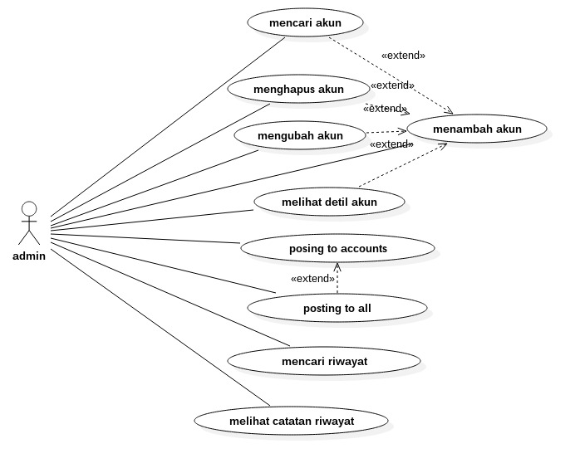

1. *Use Case Diagram*

Gambar 4.1 merupakan *Use Case Diagram* dari Wordpress Post. *Use Case Diagram* digunakan untuk menjelaskan proses hubungan antara masing-masing faktor dengan aktor yang terlibat. Dari gambar tersebut dapat diketahui bahawa actor Admin dapat melakukan fungsional Mencari akun, Menambah akun, Mengubah akun,Menghapus akun, Melihat detail akun, Posting to all , Posting to Accounts, Mencari riwayat, Melihat detail riwayat.

### System Flowchart (Bagan Alir Sistem)

System Flowchart atau bagan alir sistem merupakan diagram yang menjelaskan jalannya sistem atau aplikasi berikut bagan alir sistem berdasar setiap fungsional

#### **Bagan Alir Sistem Mencari Akun**

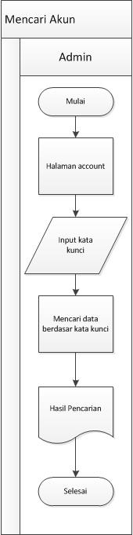

1. *Flowchart* Mencari Akun

Gambar 4.2 merupakan *flowchart* Mencari Akun. Proses ini dilakukan oleh Admin. Proses dimulai admin masuk ke halaman Account, kemudian memasukan kata kunci pada tempat input di samping label search. Setelah itu sistem akan memproses kata kunci dan menampilkan akun yang memiliki data dimana data tersebut memuat kata kunci yang dimasukan oleh Admin.

#### **Bagan Alir Sistem Menambah Akun**

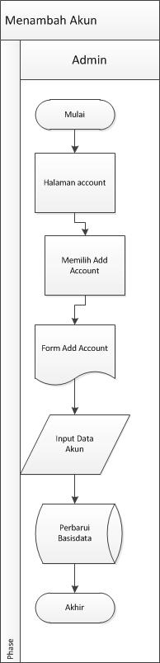

1. *Flowchart* Menambah Akun

Gambar 4.3 merupakan *flowchart* Menambah Akun. Proses ini dilakukan oleh *Admin*. Proses dimulai admin masuk ke halaman Account, kemudian meng-*click* pada tombol add account. Setelah itu akan muncul form tetang data akun yang perlu diisi. Seletah mengisi form sesuai format tersebut maka data akun akan dikirim dan database diperbarui.

#### **Bagan Alir Sistem Mengubah Akun**

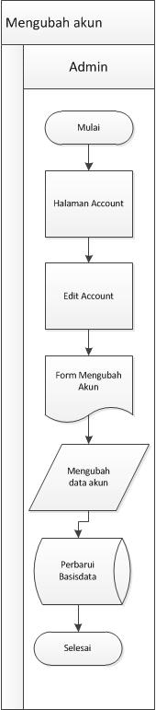

1. *Flowchart* Mengubah Akun

Gambar 4.4 merupakan *flowchart* Mengubah Akun. Proses ini dilakukan oleh *Admin*. Proses dimulai admin masuk ke halaman Account, kemudian meng-*click* pada tombol edit account. Setelah itu akan muncul form tetang data akun yang perlu diubah dimana form tersebut telah berisi data akun tentang id yang ingin dirubah. Seletah mengubah form sesuai format tersebut maka data akun akan dikirim kemudian database diperbarui.

#### **Bagan Alir Sistem Menghapus Akun**

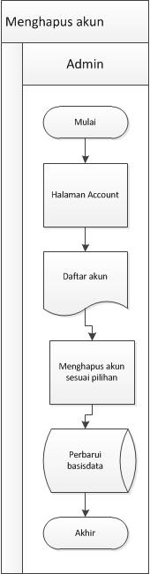

1. *Flowchart* Menghapus Akun

Gambar 4.4 merupakan *flowchart* Menghapus Akun. Proses ini dilakukan oleh *Admin*. Proses dimulai admin masuk ke halaman Account, di halaman Account tersebut terdapat tabel yang berisi daftar akun yang terdaftar. Untuk menghapus akun Admin memilih akun yang ingin dihapus lalu klik pada icon bergambar tong sampah berwarna oranye di bagian action pada akun yang dipilih. Setelah diklik basisdata diperbarui dan data berhasil dihapus.

#### **Bagan Alir Sistem Melihat Detail Akun**

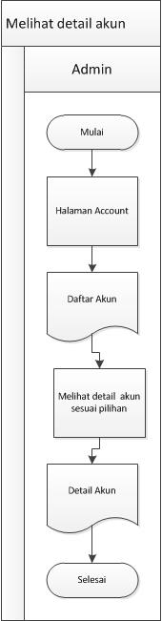

1. *Flowchart* Melihat Detail Akun

Gambar 4.5 merupakan *flowchart* Melihat detail akun. Proses ini dilakukan oleh *Admin*. Proses dimulai admin masuk ke halaman Account, di halaman Account tersebut terdapat tabel yang berisi daftar akun yang terdaftar. Kemudian Admin memilih akun yang ingin dilihat lalu klik tombol berwarna hijau di bagian action pada akun yang dipilih. Setelah maka akan tampil detail informasi tentang akun tersebut.

#### **Bagan Alir Sistem Posting to All**

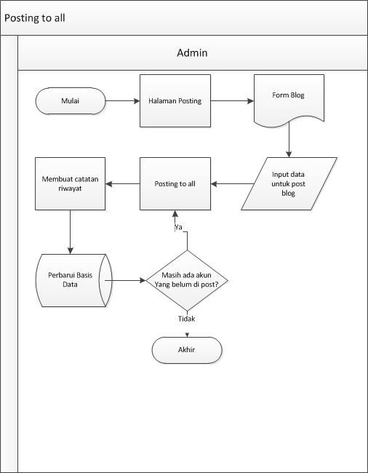

1. *Flowchart Posting to All*

Gambar 4.6 merupakan *flowchart* Posting to All. Proses ini dilakukan oleh *Admin*. Proses dimulai admin masuk ke halaman Posting, di halaman teradapat form yang untuk posting yang terdiri dari title, content, keyword. Setelah admin mengisi formulir tersebut dan klik tombol Post to All maka sistem akan melakukan posting ke setiap akun yang ada dan setelah setiap posting dilakukan perbaruan database di tabel logpost untuk melakukan pencatatan terhadap posting yang dilakukan.

#### **Bagan Alir Sistem Posting to Accounts**

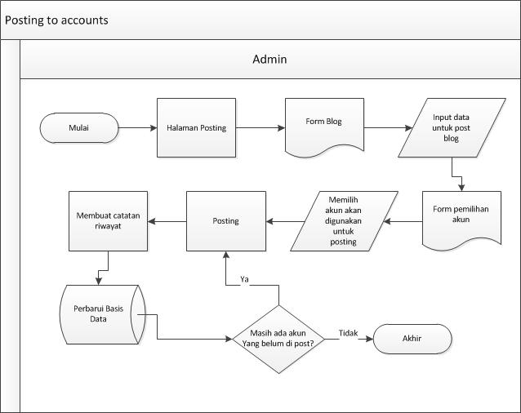

1. *Flowchart Posting to Accounts*

Gambar 4.7 merupakan *flowchart* Posting to Accounts. Proses ini dilakukan oleh *Admin*. Proses dimulai admin masuk ke halaman Posting, di halaman teradapat form yang untuk posting yang terdiri dari title, content, keyword. Setelah admin mengisi formulir tersebut dan klik tombol Post maka akan masuk ke kehalaman dimana terdapat nama-nama akun yang terdaftar. Kemudian pilih akun yang ingin digunakan untuk posting dengan menentang pada checkbox di samping nama akun. Setelah selesai memilih, admin klik POSTING maka sistem akan melakukan posting ke setiap akun yang dipilih dan setelah setiap posting dilakukan perbaruan database di tabel logpost untuk melakukan pencatatan terhadap posting yang dilakukan.

#### **Bagan Alir Sistem Mencari Riwayat**

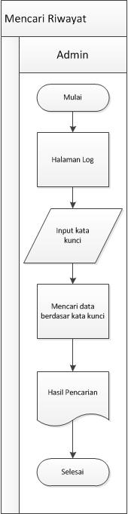

1. *Flowchart Mencari Riwayat*

Gambar 4.8 merupakan *flowchart* Mencari Riwayat. Proses ini dilakukan oleh *Admin*. Proses dimulai admin masuk ke halaman Log, kemudian memasukan kata kunci pada tempat input di samping label search. Setelah itu sistem akan memproses kata kunci dan menampilkan riwayat yang memiliki data dimana data tersebut memuat kata kunci yang dimasukan oleh admin.

#### **Bagan Alir Sistem Melihat Detail Riwayat**

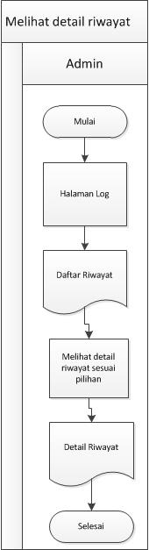

1. *Flowchart Melihat detail riwayat*

Gambar 4.9 merupakan *flowchart* Melihat detail riawyat. Proses ini dilakukan oleh *Admin*. Proses dimulai admin masuk ke halaman Log, di halaman Log tersebut terdapat tabel yang berisi daftar riwayat yang terdaftar. Kemudian Admin memilih riwayat yang ingin dilihat lalu klik tombol berwarna hijau di bagian action pada tiwayat yang dipilih. Setelah maka akan tampil detail informasi tentang riwayat tersebut

## **Pemodelan Data**

### Entity Relational Diagram (ERD)

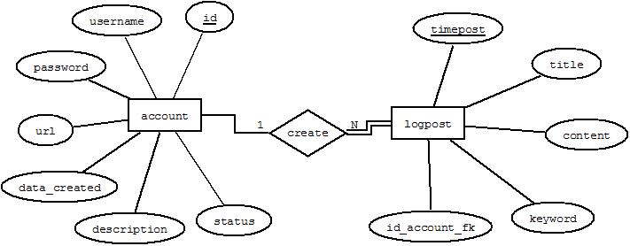

1. *Entity Relational Diagram*

Gambar 4.10 merupakan ERD dari aplikasi Wordpress post yang akan dibuat. Pada diagram tersebut diasumsikan entitas Account akan membuat (*created*) entitas Logpost dengan relasi satu Account dapat membuat banyak Logpost sehingga relasi kedua entitas tersebut adalah one to many. Sementara untuk data pada entitas Logpost hanya dapat dibuat oleh suatu Account sehingga seluruh data pada entitas Logpost dibuat oleh suatu Account sehingga entitas Logpost memiliki partisipasi menyeluruh (*total participation*).

### Schema Diagram

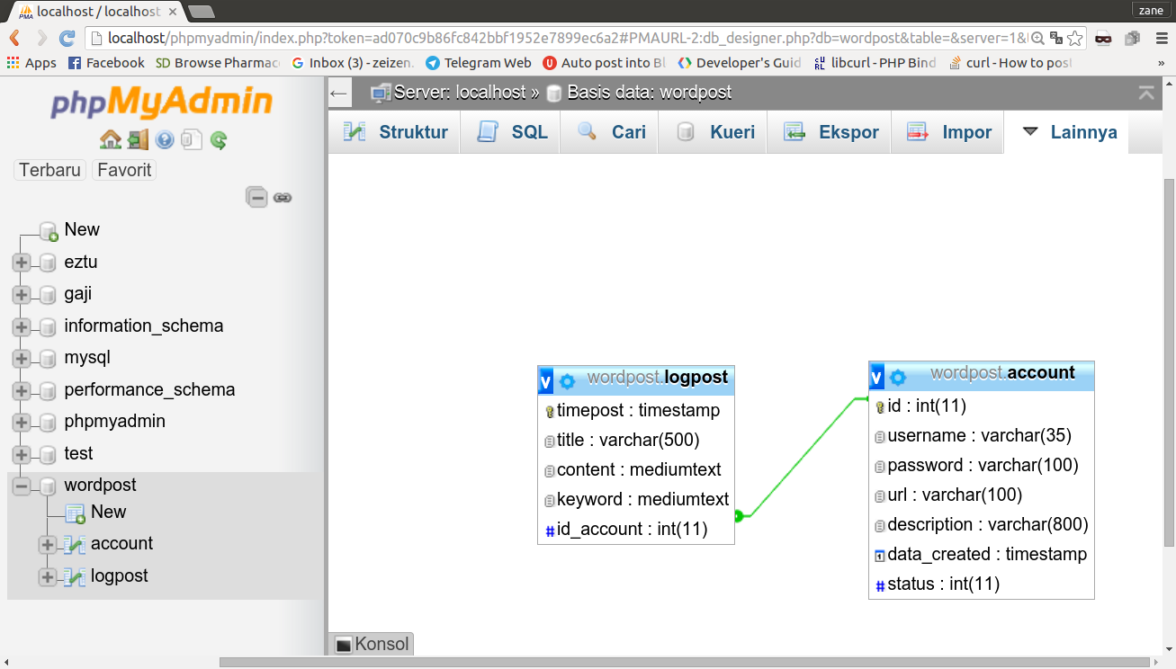

1. *Schema Diagram*

Tabel Account memiliki atribut Id, Username, Password, Url, Description, Date_created,dan status dengan Id sebagi *primary key.* Tabel Logpost memiliki atribut Timepost, Title, Content, Keyword, id_account dengan Timepost sebagai *primary key.*Pada Tabels Account memiliki *foreign key* yaitu atribut id_account yang mengindeks atribut id_account pada tabel Account. Kedua tersebut mimiliki relasi one to many. Dengan ketentuan satu Account dapat membuat satu atau lebih Logpost.

### Struktur Database

###### *Daftar tabel pada basis data aplikasi Wordpress post*

|  |  |  |
| --- | --- | --- |
| **No** | **Nama** | **Deskripsi** |
| 1 | account | Tabel untuk akun wordpress |
| 2 | logpost | Tabel untuk catatan setiap melakukan posting |

###### *Deskripsi tabel* Account

|  |  |  |  |  |
| --- | --- | --- | --- | --- |
| **Nama Field** | **Tipe Data** | **Null** | **Default** | **Keterangan** |
| id | *INTEGER(11)* | *No* | *None* | *Primary Key, Auto Increment* |
| username | *VARCHAR(35)* | *No* | *None* |  |
| password | *VARCHAR(100)* | *No* | *None* |  |
| url | *VARCHAR(100)* | *No* | *None* |  |
| description | *VARCHAR(800)* | *Yes* | *Null* |  |
| date_created | *TIMESTAMP* | *No* | *CURRENT_TIMESTAMP* |  |
| Status | *INTEGER(11)* | *No* | *0* |  |

###### *Deskripsi tabel* Account

|  |  |  |  |  |
| --- | --- | --- | --- | --- |
| **Nama Field** | **Tipe Data** | **Null** | **Default** | **Keterangan** |
| timepost | *TIMESTAMP* | *No* | *CURRENT_TIMESTAMP* | *Primary Key* |
| title | *VARCHAR(500)* | *No* | *Null* |  |
| content | *MEDIUM TEXT* | *Yes* | *Null* |  |
| Keyword | *MEDIUM TEXT* | *Yes* | *Null* |  |
| id | *INTEGER(11)* | *No* | *None* | *Foreign Key* |

## **Spesifikasi Proses**

###### Spesifikasi Proses Mencari akun

|  |  |
| --- | --- |
| **No. Fungsional** | F1 |
| **Nama Fungsional** | Mencari Akun |
| **User** | Admin |
| **Input** | Keyword |
| **Output** | Hasil Pencarian |
| **Initial Condition** | Ditampilkan daftar akun |
| **Final Contidition** | Tambil daftar akun sesuai pencarian |

###### Spesifikasi Proses Menambah akun

|  |  |
| --- | --- |
| **No. Fungsional** | F2 |
| **Nama Fungsional** | Menambah Akun |
| **User** | Admin |
| **Input** | Username,password,url,description |
| **Output** | notifikasi |
| **Initial Condition** | Ditampilkan form kosong untuk menambah akun |
| **Final Contidition** | Muncuul notifikasi “Add account succes” |

###### Spesifikasi Proses Mengubah Akun

|  |  |
| --- | --- |
| **No. Fungsional** | F3 |
| **Nama Fungsional** | Mengubah Akun |
| **User** | Admin |
| **Input** | Username,password,url,description |
| **Output** | notifikasi |
| **Initial Condition** | Ditampilkan form yang berisi tentang data akun yang dipilih dan dapat diubah |
| **Final Contidition** | Muncuul notifikasi “Update succes” |

###### Spesifikasi Proses Menghapus akun

|  |  |
| --- | --- |
| **No. Fungsional** | F4 |
| **Nama Fungsional** | Menghapus Akun |
| **User** | Admin |
| **Input** | Klik tombol delete (berwarna merah disamping data yang dipilih) |
| **Output** | notifikasi |
| **Initial Condition** | Ditampilkan daftar akun |
| **Final Contidition** | Muncul notifikasi “akun telah dihapus” |

###### Spesifikasi Proses Melihat detail akun

|  |  |
| --- | --- |
| **No. Fungsional** | F5 |
| **Nama Fungsional** | Melihat detail akun |
| **User** | Admin |
| **Input** | Klik tombol view (berwarna hijau disamping data yang dipilih) |
| **Output** | detail akun |
| **Initial Condition** | Ditampilkan daftar akun |
| **Final Contidition** | Tampil informasi detail akun |

###### Spesifikasi Proses Posting to all

|  |  |
| --- | --- |
| **No. Fungsional** | F6 |
| **Nama Fungsional** | Posting to All |
| **User** | Admin |
| **Input** | Title, Content, Keword, klik tombol Post to all |
| **Output** | notifikasi |
| **Initial Condition** | Ditampilkan form posting |
| **Final Contidition** | Tampil notifikasi “All posting succes” |

###### Spesifikasi Proses Posting to Accounts

|  |  |
| --- | --- |
| **No. Fungsional** | F7 |
| **Nama Fungsional** | Posting to Accounts |
| **User** | Admin |
| **Input** | Title, Content, Keword, klik tombol Post, kemudian memilih akun |
| **Output** | notifikasi |
| **Initial Condition** | Ditampilkan form posting |
| **Final Contidition** | Tampil notifikasi “All posting succes” |

###### Spesifikasi Proses Mencari Riwayat

|  |  |
| --- | --- |
| **No. Fungsional** | F8 |
| **Nama Fungsional** | Mencari Riwayat |
| **User** | Admin |
| **Input** | *Keyword* |
| **Output** | Hasil Pencarian |
| **Initial Condition** | Ditampilkan daftar riwayat |
| **Final Contidition** | Tambil daftar riwayat sesuai pencarian |

###### Spesifikasi Proses Melihat detail riwayat

|  |  |
| --- | --- |
| **No. Fungsional** | F9 |
| **Nama Fungsional** | Melihat detail riwayat |
| **User** | Admin |
| **Input** | Klik tombol view (berwarna hijau disamping data) |
| **Output** | detail riwayat |
| **Initial Condition** | Ditampilkan daftar riwayat |
| **Final Contidition** | Tampil informasi detail riwayat |

## **Implementasi**

### Matrik Keturunutan Antarmuka

###### Tabel Matrik Keturunutan Antarmuka

|  |  |  |  |
| --- | --- | --- | --- |
| **Analisis** | | **Perancangan Antarmuka** | |
| **Nomor** | **Nama Functional** | **Nomor Antarmuka** | **Nama Antarmuka** |
| F1 | Mencari Akun | A1 | Halaman Account - Search |
| F2 | Menambah Akun | A2.1 | Form *add account* |
| A2.2 | Notifikasi *add account* |
| F3 | Mengubah Akun | A3.1 | Form *edit account* |
| A3.2 | Notifikasi *edit account* |
| F4 | Menghapus Akun | A4.1 | Halaman Account - Delete |
| A4.2 | Notifikasi *delete account* |
| F5 | Melihat Detail Akun | A5.1 | Halaman Account - View |
| A5.2 | Detail akun |
| F6 | Posting to All | A6.1 | Form posting |
| A6.2 | Notifikasi posting to all |
| F7 | Posting to Accounts | A7.1 | Form posting |
| A7.2 | Memilih akun |
| A7.3 | Notifikasi posting |
| F8 | Mencari Riwayat | A8 | Halaman Log - Search |
| F9 | Melihat Detail Riwayat | A9.1 | Halaman Log – View |
| A9.2 | Detail riwayat |

### Antarmuka

#### **Antarmuka Fungsional Mencari Akun**

###### *Tabel antarmuka Halaman* Account-Search

|  |  |  |  |
| --- | --- | --- | --- |
| **No. Fungsional** | F1 | | |
| **Nama Fungsional** | Mencari Akun | | |
| **No. Antarmuka** | A1 | **No. Fungsional** | F1 |
| **Nama Antarmuka** | Halaman Account-Search | | |

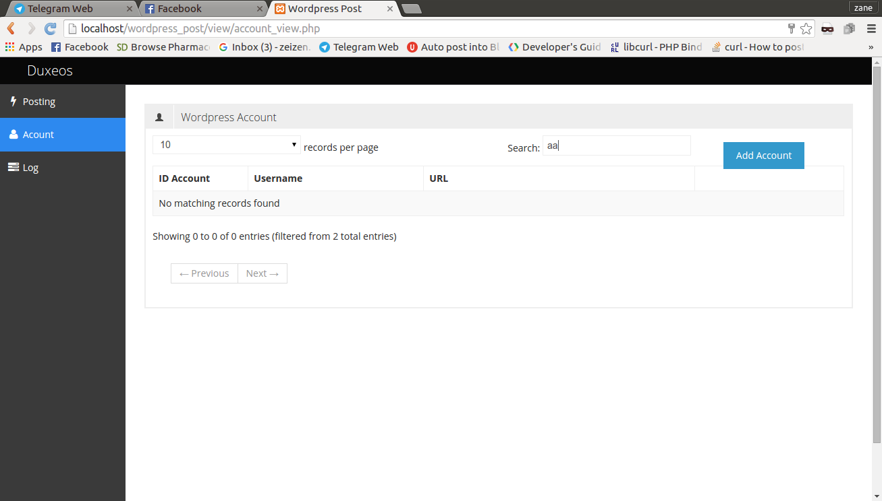

1. Antarmuka Halaman Account-search

#### **Antarmuka Fungsional Menambah Akun**

###### *Tabel antarmuka Form* add account

|  |  |  |  |
| --- | --- | --- | --- |
| **No. Fungsional** | F2 | | |
| **Nama Fungsional** | Menambah Akun | | |
| **No. Antarmuka** | A2.1 | **No. Fungsional** | F2 |
| **Nama Antarmuka** | Form *add account* | | |

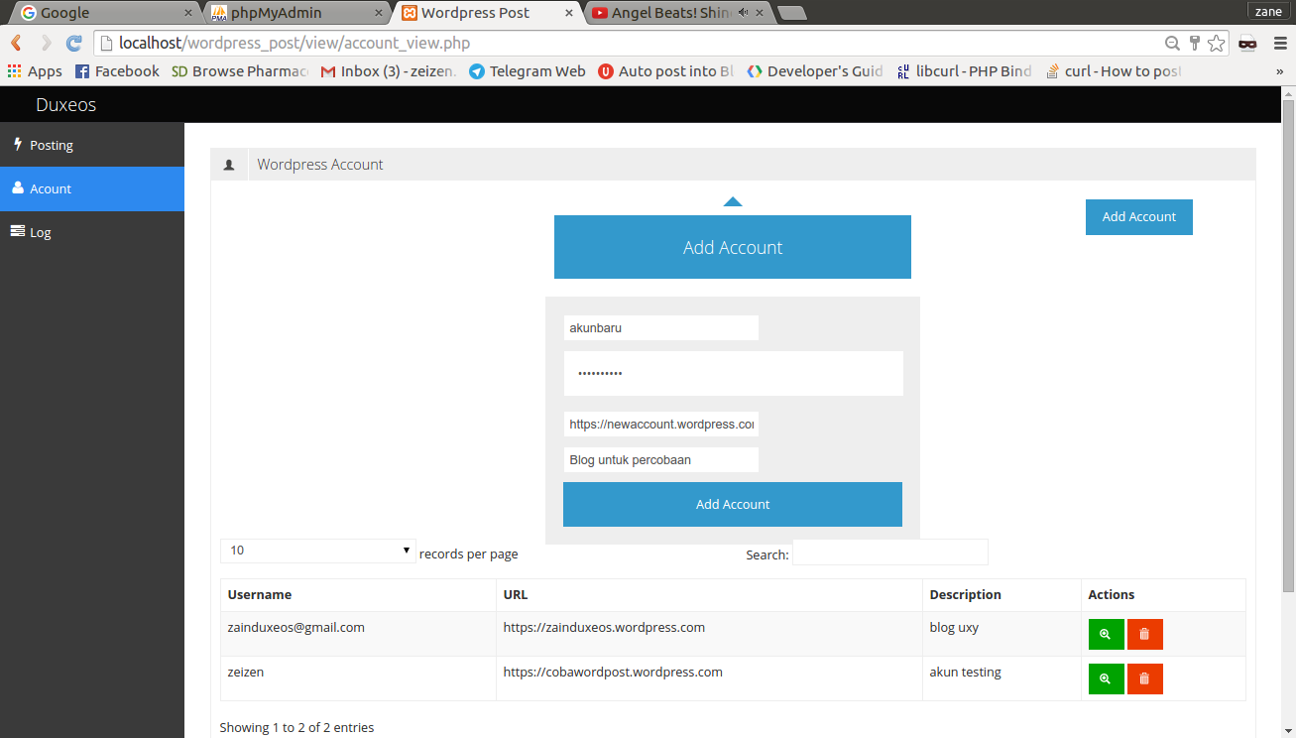

1. Antarmuka *form add account*

###### *Tabel Antarmuka Notifikasi* add account

|  |  |  |  |
| --- | --- | --- | --- |
| **No. Fungsional** | F2 | | |
| **Nama Fungsional** | Menambah Akun | | |
| **No. Antarmuka** | A2.2 | **No. Fungsional** | F2 |
| **Nama Antarmuka** | Notifikasi *add account* | | |

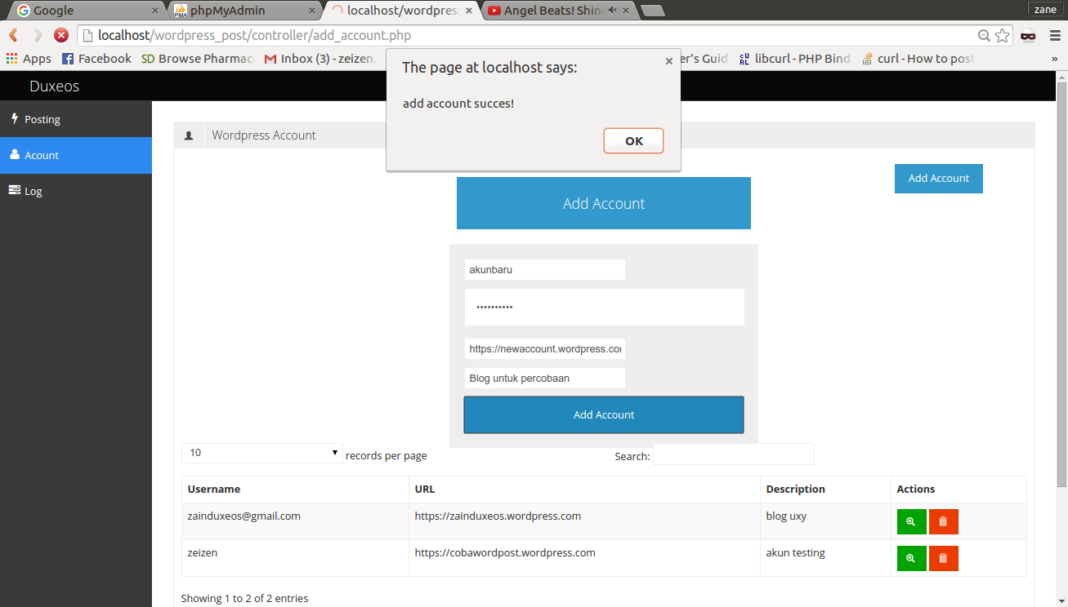

1. Antarmuka Notifikasi *Add Account*

#### **Antarmuka Fungsional Mengubah Akun**

###### *Tabel Antarmuka* Form *add account*

|  |  |  |  |
| --- | --- | --- | --- |
| **No. Fungsional** | F3 | | |
| **Nama Fungsional** | Mengubah Akun | | |
| **No. Antarmuka** | A3.1 | **No. Fungsional** | F3 |
| **Nama Antarmuka** | Form *edit account* | | |

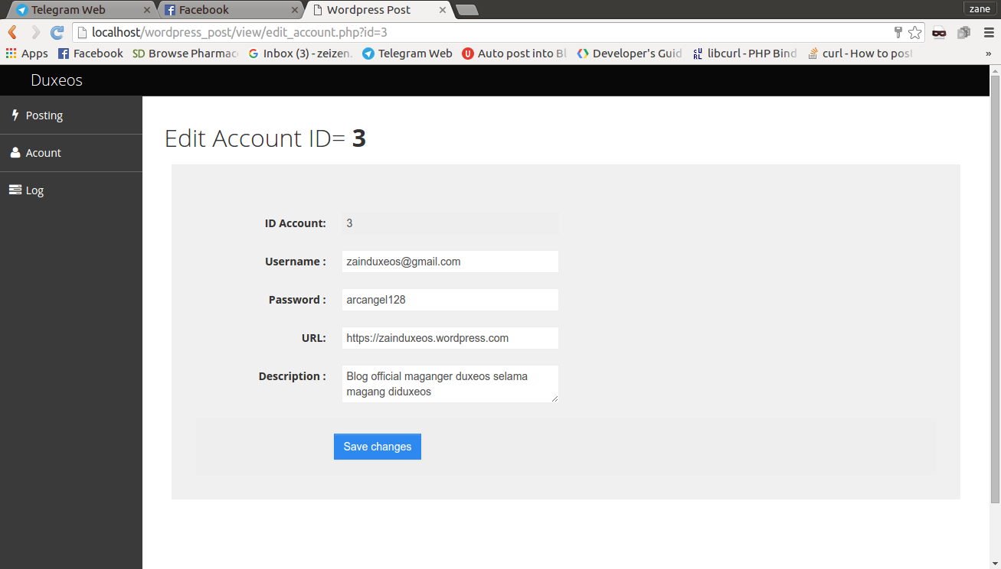

1. Antarmuka Form edit account

###### *Tabel Antarmuka* Notifikasi – Edit Account

|  |  |  |  |
| --- | --- | --- | --- |
| **No. Fungsional** | F3 | | |
| **Nama Fungsional** | Mengubah Akun | | |
| **No. Antarmuka** | A3.2 | **No. Fungsional** | F3 |
| **Nama Antarmuka** | Notifikasi *edit account* | | |

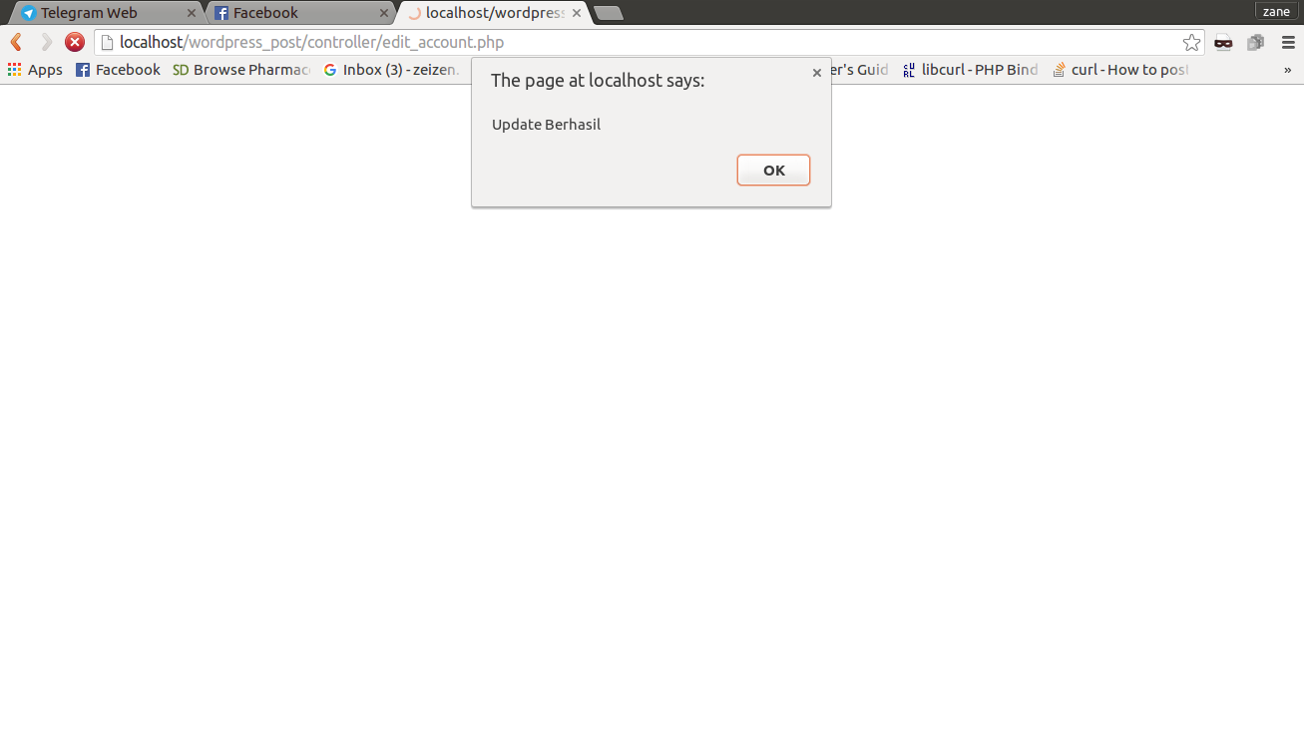

1. Antarmuka notifikasi edit account

#### **Antarmuka Fungsional Menghapus Akun**

###### *Tabel Antarmuka* Halaman Account - Delete

|  |  |  |  |
| --- | --- | --- | --- |
| **No. Fungsional** | F4 | | |
| **Nama Fungsional** | Menghapus Akun | | |
| **No. Antarmuka** | A4.1 | **No. Fungsional** | F4 |
| **Nama Antarmuka** | Halaman *Account - Delete* | | |

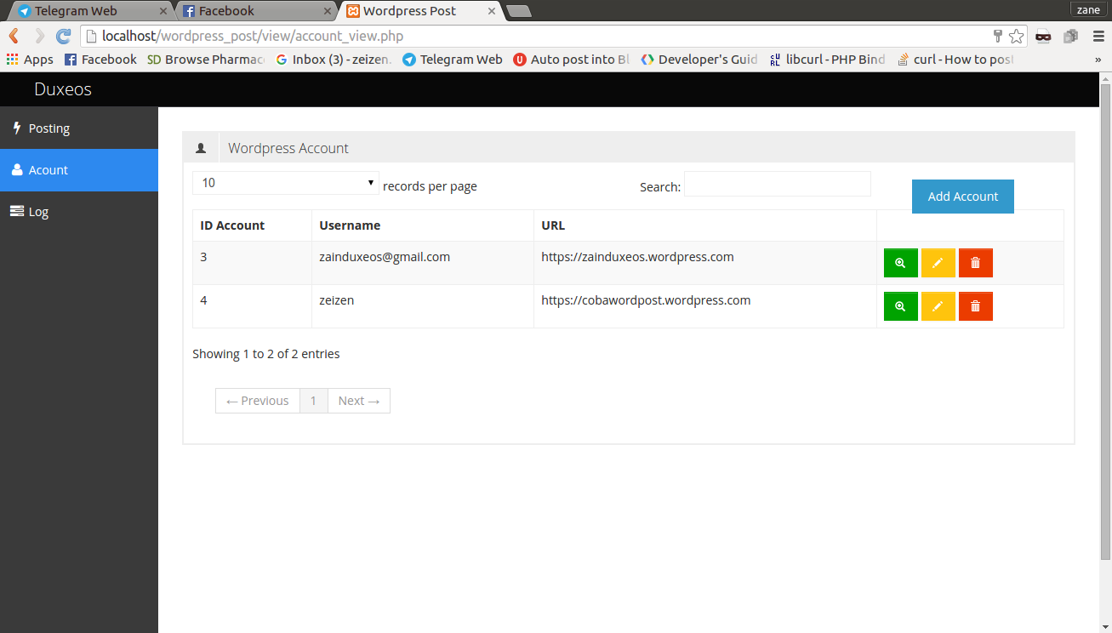

1. Antarmuka Halaman *Account - Delete*

###### *Tabel Antarmuka Notifikasi* delete

|  |  |  |  |
| --- | --- | --- | --- |
| **No. Fungsional** | F4 | | |
| **Nama Fungsional** | Menghapus Akun | | |
| **No. Antarmuka** | A4.2 | **No. Fungsional** | F4 |
| **Nama Antarmuka** | Halaman Account - Delete | | |

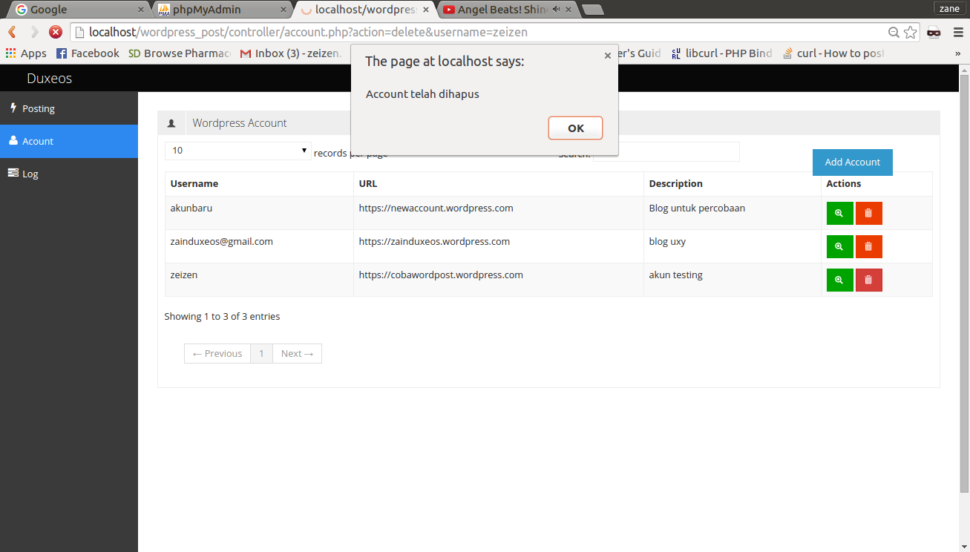

1. Antarmuka Notifikasi – *Delete*

#### **Antarmuka Fungsional Melihat Detail Akun**

###### *Tabel Antarmuka* Halaman Account - View

|  |  |  |  |
| --- | --- | --- | --- |
| **No. Fungsional** | F5 | | |
| **Nama Fungsional** | Melihat Detail Akun | | |
| **No. Antarmuka** | A5.1 | **No. Fungsional** | F5 |
| **Nama Antarmuka** | Halaman *Account - View* | | |



1. Antarmuka Halaman *Account – View*

###### *Tabel Antarmuka Detail Akun*

|  |  |  |  |
| --- | --- | --- | --- |
| **No. Fungsional** | F5 | | |
| **Nama Fungsional** | Melihat Detail Akun | | |
| **No. Antarmuka** | A5.2 | **No. Fungsional** | F5 |
| **Nama Antarmuka** | Detail akun | | |

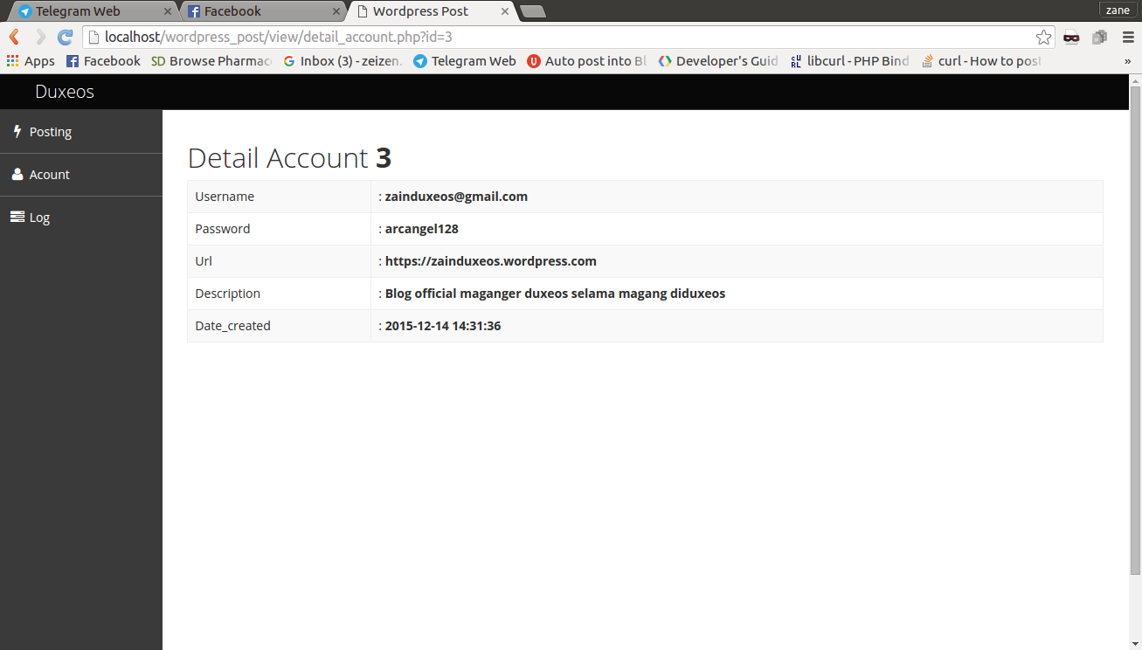

1. Antarmuka Detail akun

#### **Antarmuka Fungsional Posting to All**

###### *Tabel Antarmuka* Form Posting

|  |  |  |  |
| --- | --- | --- | --- |
| **No. Fungsional** | F6 | | |
| **Nama Fungsional** | *Posting to All* | | |
| **No. Antarmuka** | A6.1 | **No. Fungsional** | F6 |
| **Nama Antarmuka** | Form Posting | | |

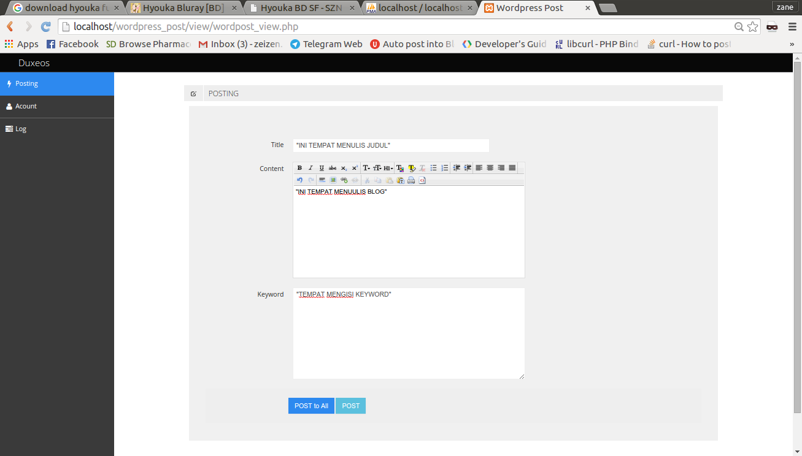

1. AntarmukaForm Posting

###### *Tabel Antarmuka* Notifikasi Posting to All

|  |  |  |  |
| --- | --- | --- | --- |
| **No. Fungsional** | F6 | | |
| **Nama Fungsional** | *Posting to All* | | |
| **No. Antarmuka** | A6.2 | **No. Fungsional** | F6 |
| **Nama Antarmuka** | Notifikasi *Posting to All* | | |

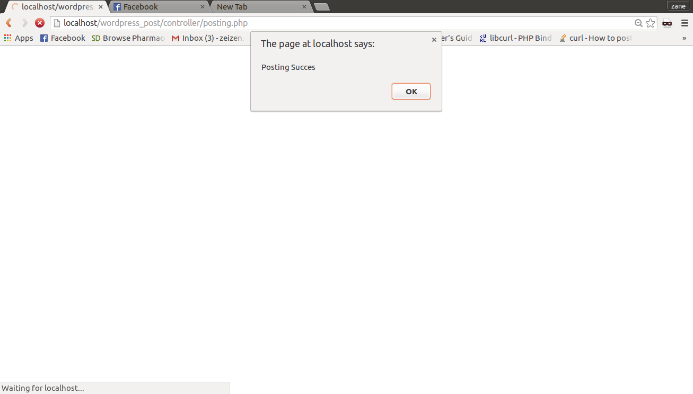

1. Antarmuka Notifikasi *Posting to All*

#### **Antarmuka Fungsional Posting to Accounts**

###### *Tabel Antarmuka* Form Posting

|  |  |  |  |
| --- | --- | --- | --- |
| **No. Fungsional** | F7 | | |
| **Nama Fungsional** | *Posting to Account* | | |
| **No. Antarmuka** | A7.1 | **No. Fungsional** | F7 |
| **Nama Antarmuka** | Form Posting | | |



1. AntarmukaForm Posting

###### *Tabel Antarmuka* Memilih Akun

|  |  |  |  |
| --- | --- | --- | --- |
| **No. Fungsional** | F7 | | |
| **Nama Fungsional** | *Posting to Account* | | |
| **No. Antarmuka** | A7.2 | **No. Fungsional** | F7 |
| **Nama Antarmuka** | Memilih Akun | | |

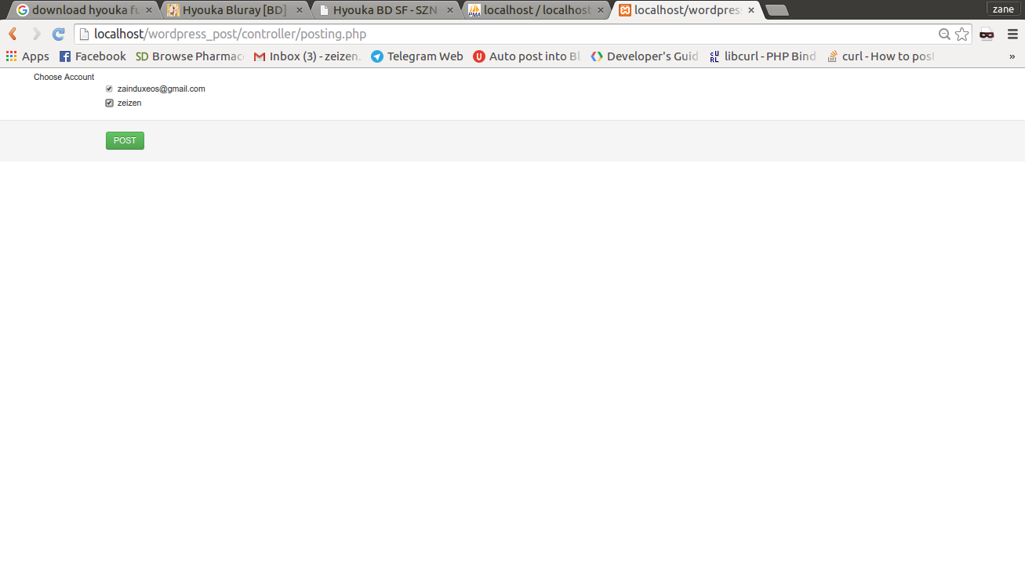

1. Antarmuka Memilih Akun

###### *Tabel Antarmuka* Notifikasi Posting

|  |  |  |  |
| --- | --- | --- | --- |
| **No. Fungsional** | F7 | | |
| **Nama Fungsional** | *Posting to Account* | | |
| **No. Antarmuka** | A7.3 | **No. Fungsional** | F7 |
| **Nama Antarmuka** | Notifikasi *Postig* | | |



1. Antarmuka Notifikasi *Posting to All*

#### **Antarmuka Fungsional Mencari Riwayat**

###### *Tabel antarmuka Halaman* Log-Search

|  |  |  |  |
| --- | --- | --- | --- |
| **No. Fungsional** | F8 | | |
| **Nama Fungsional** | Mencari Riwayat | | |
| **No. Antarmuka** | A8 | **No. Fungsional** | F8 |
| **Nama Antarmuka** | Halaman Account-Search | | |

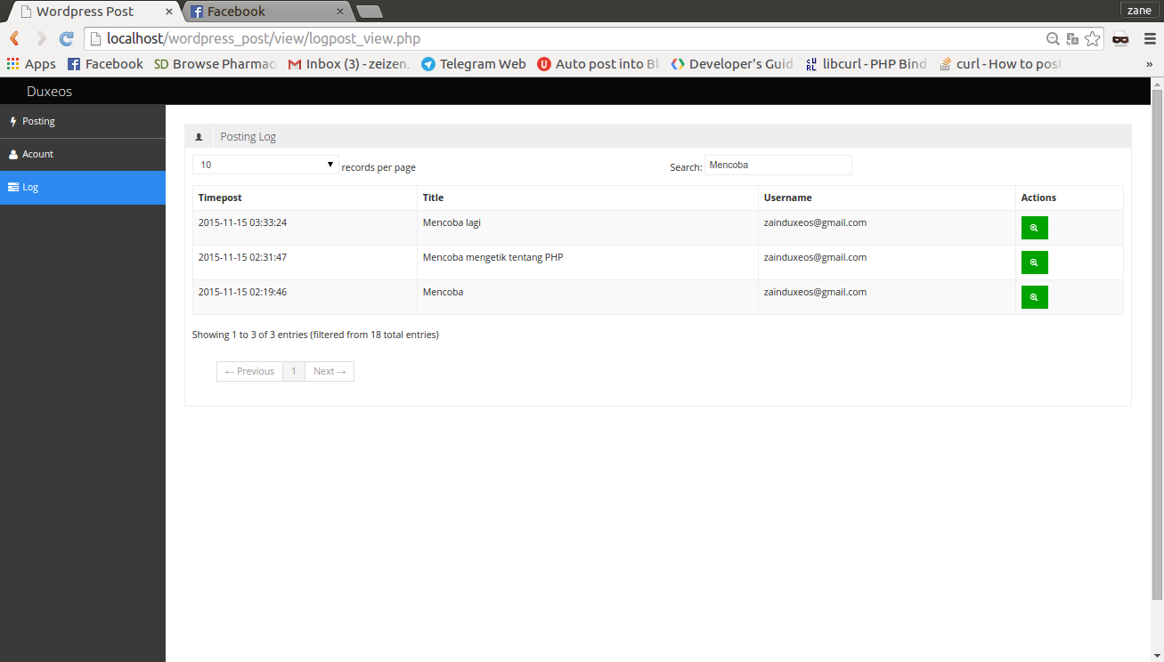

1. Antarmuka Halaman Account-Search

#### **Antarmuka Fungsional Melihat Detail Riwayat**

###### *Tabel Antarmuka* Halaman Log - View

|  |  |  |  |
| --- | --- | --- | --- |
| **No. Fungsional** | F9 | | |
| **Nama Fungsional** | Melihat Detail Riwayat | | |
| **No. Antarmuka** | A9.1 | **No. Fungsional** | F9 |
| **Nama Antarmuka** | Detail Halaman *Log - View* | | |

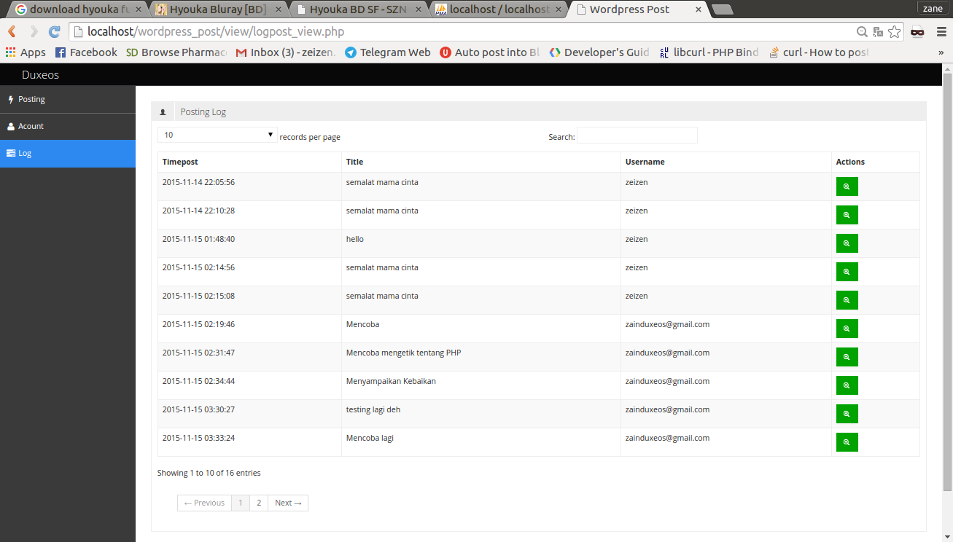

1. Antarmuka Detail Halaman *Log – View*

###### *Tabel Antarmuka* Detil Riwayat

|  |  |  |  |
| --- | --- | --- | --- |
| **No. Fungsional** | F9 | | |
| **Nama Fungsional** | Melihat Detail Riwayat | | |
| **No. Antarmuka** | A9.2 | **No. Fungsional** | F9 |
| **Nama Antarmuka** | Detail Riwayat | | |

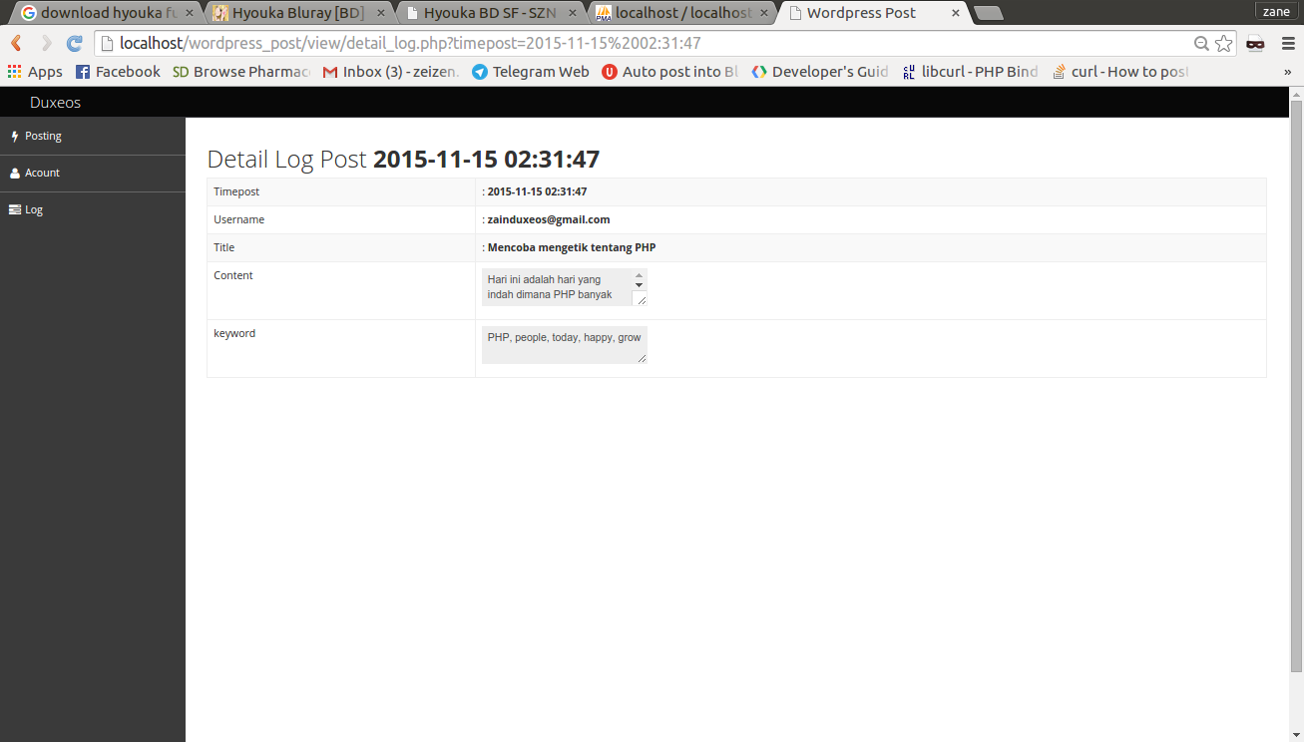

1. Antarmuka Detail Riwayat

## **Pengujian Fungsional**

###### Tabel Pengujian Fungsional

|  |  |  |  |
| --- | --- | --- | --- |
| **Nomor** | **Functional** | **Output** | **Status** |
| F1 | Mencari Akun | Hasil Pencarian | Berhasil |
| F2 | Menambah Akun | Notifikasi Berhasil | Berhasil |
| F3 | Mengubah Akun | Notifikasi Berhasil | Berhasil |
| F4 | Menghapus Akun | Notifikasi Berhasil | Berhasil |
| F5 | Melihat Detail Akun | Tampil detail akun | Berhasil |
| F6 | Posting to All | Notifikasi Berhasil | Berhasil |
| F7 | Posting to Accounts | Notifikasi Berhasil | Berhasil |
| F8 | Mencari Riwayat | Hasil Pencarian | Berhasil |
| F9 | Melihat Detail Riwayat | Tampil detail riwayat | Berhasil |

# **BAB V KESIMPULAN DAN SARAN**

## **Kesimpulan**

Berdasarkan hasil pelaksanaan kegiatan Kerja Praktek yang dilakukan penulis di Duxeos Software House, maka dapat diambil kesimpulan sebagai berikut:

1. Telah dibuat sebuah aplikasi bernama Wordpress post yang digunakan untuk posting ke blog dengan domain Wordpress.com dari satu atau lebih akun wordpress. Dalam aplikasi ini juga dilengkapi dengan pengelolaan akun-akun wordpress yang didaftarkan.
2. Proses pembangunan aplikasi Wordpress post ini melalui beberapa tahapan.Pertama-tama dilakukan analisa masalah, kemudian tahap pencarian data yang diperlukan, selanjutnya perancangan sistem dan database yang sesuai dengan analisa masalah, dan tahap akhir adalah tahap implementasi.
3. Untuk dapat melakukan posting dalam suatu blog wordpress memanfaatkan cookies untuk menyimpan informasi ketika login. Dimana dengan cookies tersebut dapat digunakan untuk melakukan aktifitas yang sebernarnya memerlukan session dari pengguna terautentifikasi termasuk salah satunya adalah kegiatan posting.
4. Dalam mengakses fasilitas dari user terautentifikasi blog dengan domain wordpress.com lebih mudah daripada blogspot.com karena pada blog dengan domain utama blogspot.com memiliki integrasi akun dengan akun Google sehingga proses yang perlukan lebih rumit daripada mengakses fasilitas dari blog dengan domain wordpress.com

## **Saran**

Dari peninjauan yang telah dilakukan maka penulis berkeinginan memberikan saran - saran yang mungkin dapat berguna untuk bahan pertimbangan bagi pembaca. Terlebih dalam pembangunan sistem ini masih banyak hal yang harus diperbaharui atau ditambahkan demi menjadikan sistem ini lebih baik. Berikut saran-saran yang ingin disampaikan penulis:

1. Dalam proses pembuatan aplikasi ini belum dilakukan pengujian secara menyeluruh dan hanya sebatas pengujian terhadap kebutuhan fungsional yang telah disusun. Oleh karena itu untuk ke kedepannya disarankan agar dilakukan pengujian yang menyeluruh terhadap aplikasi baik secara *white box* maupun *black box*.
2. Untuk penanganan kesalahan (*error handling*)dari aplikasi Wordpress post yang telah dibangun belum lengkap dimana terdapat beberapa kemungkinan kasus yang belum terdapat penangan kesalahan seperti misalnya jika tidak terkoneksi internet ,posting gagal dikirim, atau kesalahan lain yang kaitanya dengan teknis karena belum dilakukan pengujian menyeluruh. Oleh karena itu diharapkan untuk penanganan kesalahan dibuat selengkap mungkin sehingga pengguna tidak kebingungan atau menemui kesulitan.
3. Pada riwayat posting akan lebih baik jika ditambahkan status pengiriman atau status posting sehingga pengguna dapat mengetahui posting yang dilakukan berhasil atau tidak.

# **DAFTAR PUSTAKA**

Al-Bahra. 2005. *Analisis dan Desain Sistem Informas***i**. Yogyakarta : Graha Ilmu.

Dharwiyanti, S. 2003. Pengantar *Unified Modelling Language (UML).* Ilmu Komputer.

Fitzt Gerald and Stalling. 1981. Fundamental of analisis edisi 2, John willey dan son New York, WD.

Krismiaji, 2010. *Sistem Informasi Akuntansi*. UPP AMP YKPN, Yogyakarta. ( diakses pada tanggal 26 Oktober 2015 ).

Mulyanto, Agus. 2009. *Sistem Informasi Konsep dan Aplikasi*. Yogyakarta : Pustaka Pelajar.

Sylvana, Rial. 2014. *Perancangan Sistem Informasi Kepegawaian di STMIK U’Budiyah Indonesia Menggunakan PHP-MySQL.*

Yudhanto, Yudha. 2011. *SEO:Trik menjadikan web no. 1*. Ilmu Komputer.